Projet Data Mining

• Le Concept : Une plateforme de Data Mining qui analyse les posts des réseaux sociaux pour détecter non seulement la présence de stress, mais aussi l'intensité émotionnelle et la probabilité de burnout.
- L’innovation (Le "Plus") : * Score de Risque (0-100%) : Une jauge précise au lieu d'une réponse binaire.
- Extraction de l'état d'esprit : Le modèle utilise la "Polarité" (négatif/positif)
- Analyse de contexte (N-Grams) : Le modèle comprend les expressions complexes comme "ne plus dormir" ou "envie de démissionner".

Le Dataset à utiliser : "Dreaddit" dreaddit_StressAnalysis

Au lieu de dire "Mon modèle prédit le stress", tu pourras écrire :
"À partir de la détection du stress, notre système déduit le profil de surcharge. Nous distinguons le stress organisationnel (lié au travail) du stress émocionnel (lié à l'isolement) , tout en identifiant les périodes de pic hebdomadaires pour une meilleure prévention."

Plan De Travail

- Chargement dataset
- Feature engeninring
- Pretaritement NLP : nettoyage de donnes
- Topic modeling technique LDA
- Modélisation hybride : svm + k-means
- Analyse temporelle : grouper poste par mois semaine pour dessienr pic de stess par temps (Corrélation : Vous regardez quand ces mots-clés de surcharge apparaissent le plus.
Exemple : Est-ce qu'il y a un pic de mots liés au stress le dimanche soir (angoisse du lundi) ? Ou durant le mois de décembre (fin d'année) ?)
- Save model
- Deploiment : site streamlit

Prétraitement :
Phase 1 : cleaning
- supprimer hashtage et url
- tokenization : decoupage des phrase en mots individuals
- stops words (filtrage )
- lemmatisation : ramener les words à leurs racine verbe infinitif

Phase 2 : vectorisation : le pont
Transformer les mots en nombre
TF-IDF (Term Frequency-Inverse Document Frequency) : donner un score d’importance a chaque mot

Entrainement modèle
- Clustering (K-Means) : découvrir le "thèmes" ("travail", "famille", "santé").
- Classification SVM: claasifier (Stress vs Non-Stress), pour apprendre au modèle à prédire l'état mental d'un nouveau post.

Pour theme soit
- Dictionnaire manuelle
- Technique topic modeling LDA ( sklearn.decomposition import latenDirichLetAllocation) pour extraction auto du theme

La Cause Racine (Grâce au Topic Modeling LDA)
Le stress n'est qu'un symptôme. En analysant les posts marqués "stressés", tu peux déduire la source du problème :
- Stress Professionnel : Présence de mots comme deadline, boss, meetings.
- Stress Social/Relationnel : Présence de mots comme friends, family, lonely.
- Stress Financier : Présence de mots comme money, bills, rent.
Application : Tu peux dire "60% des utilisateurs stressés le sont à cause de leur environnement de travail".

Le Stade de Sévérité (Grâce à la Polarité)
Tu peux déduire si le stress est passager ou s'il s'agit d'un épuisement profond (Burnout) :
- Stress de Performance (Aigu) : Polarité légèrement négative mais forte "activation" (énergie). L'individu est stressé mais combatif.
- Burnout (Chronique) : Polarité très basse ET faible activation. L'individu est "vidé", il n'a plus d'énergie.

Création de "Masques" thématiques (via LDA ou Mots-clés)
Tu dois définir ce qui caractérise chaque catégorie dans tes données.
- Stress Organisationnel (Le "Faire") : Se concentre sur les contraintes extérieures, les outils et le temps.
  - Mots-clés : deadline, boss, project, meeting, schedule, office, tasks, management.
- Stress Émotionnel (Le "Ressentir") : Se concentre sur l'état interne et le vide social.
  - Mots-clés : lonely, crying, empty, alone, sad, worthless, feeling, heart, isolated.

Utilisation de la Subjectivité (Feature Engineering)
C'est ici que ton étape 2 devient puissante.
- Le stress Organisationnel a souvent une subjectivité plus basse : "J'ai 3 réunions et un rapport à rendre" (C'est un fait).
- Le stress Émotionnel a une subjectivité très haute : "Je me sens totalement invisible et inutile" (C'est un ressenti).
La règle de calcul :
Stress Organisationnel = Mots-clés travail + Subjectivité < 0.5 Stress Émotionnel = Mots-clés sentiment + Subjectivité > 0.5

Node A

L'Entrée (Input) :
- Le texte brut : L'utilisateur tape ou colle une seule publication (un post, un mail, un message).

La Sortie (Output) :
Grâce à ton plan amélioré, la sortie n'est pas un simple mot, mais un diagnostic complet :
- Le Label : Stressé ou Non-stressé.
- Le Score de Risque : Une probabilité (ex: 82%).
- La Catégorie : Est-ce un stress Organisationnel ou Émotionnel ? (Grâce à la logique que nous avons vue).
- Le Thème Dominant : Issu du LDA (ex: "Ce stress concerne principalement le Travail").
Node B
Entrée :
- Une Base de données (CSV/Excel) contenant des centaines ou milliers de publications avec une colonne "Texte" et une colonne "Date" (social_timestamp).

La Sortie :
Un Dashboard de Visualisation composé de :
- Graphique temporel : La courbe qui montre les pics de stress par jour ou par semaine (pour identifier les moments de surcharge).
- Répartition Thématique : Un diagramme (Pie Chart) montrant les causes (Travail, Santé, Social) extraites par le LDA.
- Analyse de Sentiment Globale : L'évolution de l'humeur moyenne de la base de données sur la période donnée.

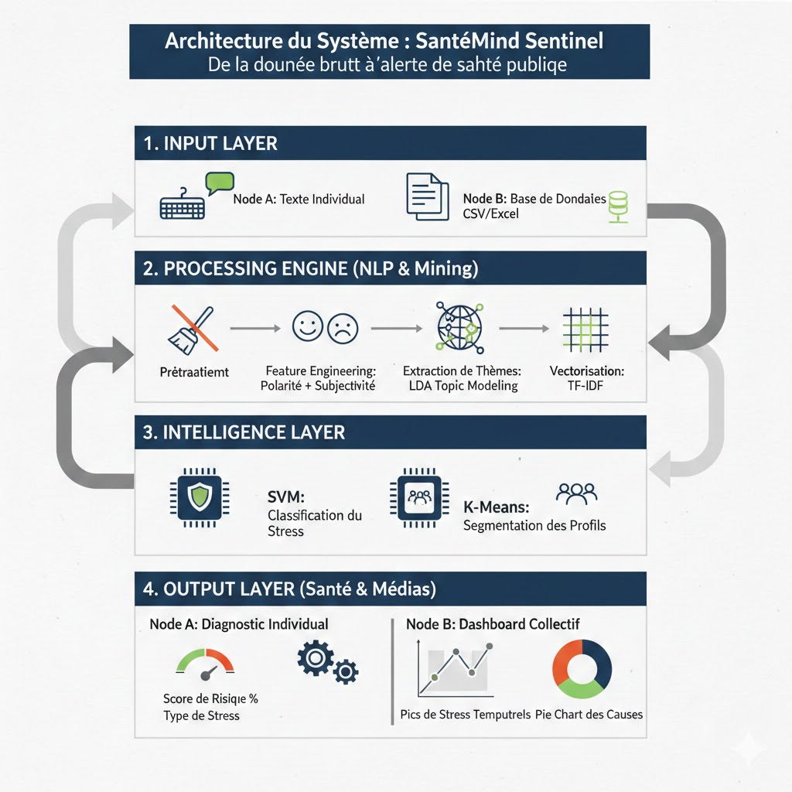

Choix de l’algorithm :

Le choix entre Naive Bayes et SVM (Support Vector Machine) est un dilemme classique en NLP. Pour ton projet SantéMind, le choix dépend de ce que tu privilégies : la vitesse ou la précision.
Voici comment trancher entre les deux :

1. Pourquoi choisir Naive Bayes ?
C’est l’algorithme "historique" pour filtrer les spams ou classer des textes simples.
- Fonctionnement : Il utilise les probabilités. Il se demande : "Quelle est la probabilité que ce post soit Stress sachant qu'il contient le mot fatigue ?"
- Points forts :
  - Rapidité : Il s'entraîne en un clin d'œil, même avec beaucoup de données.
  - Texte pur : Il est très performant quand tu n'utilises que le texte (TF-IDF).
- Point faible : Il traite chaque mot (ou chaque colonne numérique) de manière indépendante. Il ne comprend pas les interactions entre tes scores (ex: il ne verra pas le lien combiné entre distress_index et lex_liwc_anx).

2. Pourquoi choisir SVM ?
C’est souvent le gagnant pour les projets de recherche en santé mentale.
- Fonctionnement : Il cherche à tracer la "frontière" (l'hyperplan) la plus large possible entre les classes (Stress vs Calme).
- Points forts :
  - Relations complexes : Il est excellent pour comprendre comment le texte (TF-IDF) et tes colonnes numériques (burnout_index, subjectivity) interagissent.
  - Précision : Dans un espace à haute dimension (comme tes 3000 colonnes de mots), il est généralement plus précis que Naive Bayes.
- Point faible : Il est plus gourmand en ressources et un peu plus lent à s'entraîner.

Justification

1. La différence entre "Contenant" (Subreddit) et "Contenu" (LDA)
- Le Subreddit (L'étiquette) : C'est là où le post a été écrit. Mais attention, dans un subreddit comme r/student, un étudiant peut parler de ses examens, mais il peut aussi parler de sa solitude ou de ses problèmes d'argent.
- Le LDA (La réalité) : Il va lire le texte pour confirmer le sujet réel. Il permet de découvrir des thématiques "transverses".

2. Comment utiliser les deux ensemble ? (L'astuce de génie)
Pour ton analyse, tu peux croiser les deux informations :
- Analyse de cohérence : "Est-ce que les gens dans le subreddit r/depression parlent vraiment de tristesse (Topic LDA 1) ou de fatigue au travail (Topic LDA 2) ?"
- Découverte de sous-sujets : Dans le subreddit r/health, le LDA pourra te séparer les posts en deux groupes : ceux qui parlent de "nutrition/sport" et ceux qui parlent de "maladies chroniques et stress".
